LA H. “LXI” LEGISLATURA, EN EJERCICIO DE LAS FACULTADES QUE LE CONFIEREN LOS ARTÍCULOS 57 Y 61 FRACCIÓN I DE LA CONSTITUCIÓN POLÍTICA DEL ESTADO LIBRE Y SOBERANO DE MÉXICO Y 38 FRACCIÓN IV DE LA LEY ORGÁNICA DEL PODER LEGISLATIVO DEL ESTADO LIBRE Y SOBERANO DE MÉXICO, HA TENIDO A BIEN REMITIR EL SIGUIENTE:

A C U E R D O

ÚNICO.- Se exhorta respetuosamente a la Secretaría del Medio Ambiente y Desarrollo Sostenible del Gobierno del Estado de México, para que en el marco de sus facultades y atribuciones legales, proponga la declaratoria de la creación del Santuario de Agua Espíritu Santo, en la cual se pueda incluir la zona sujeta a conservación actual (Reserva Estatal Espíritu Santo), en el municipio de Jilotzingo, Estado de México. De igual manera, se le solicita amablemente a que se generen los programas de manejo de ésta en un periodo no mayor a dos años.

Finalmente se exhorta respetuosamente que, el Santuario de Agua Espíritu Santo que se propone en el presente punto de acuerdo, se realice dentro del municipio de Jilotzingo, Estado de México, con base en los límites territoriales que se proponen a continuación:

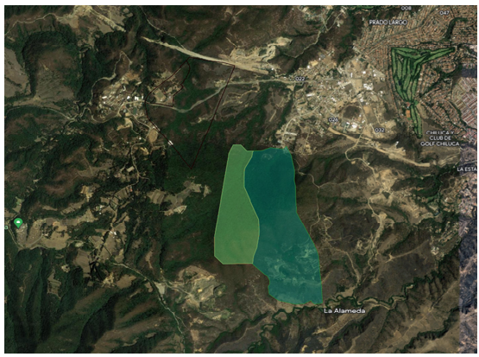

En verde obscuro se muestra la actual zona sujeta a preservación Espíritu Santo y en verde claro se muestra la zona propuesta para anexar al propuesto Santuario del Agua Espíritu Santo.

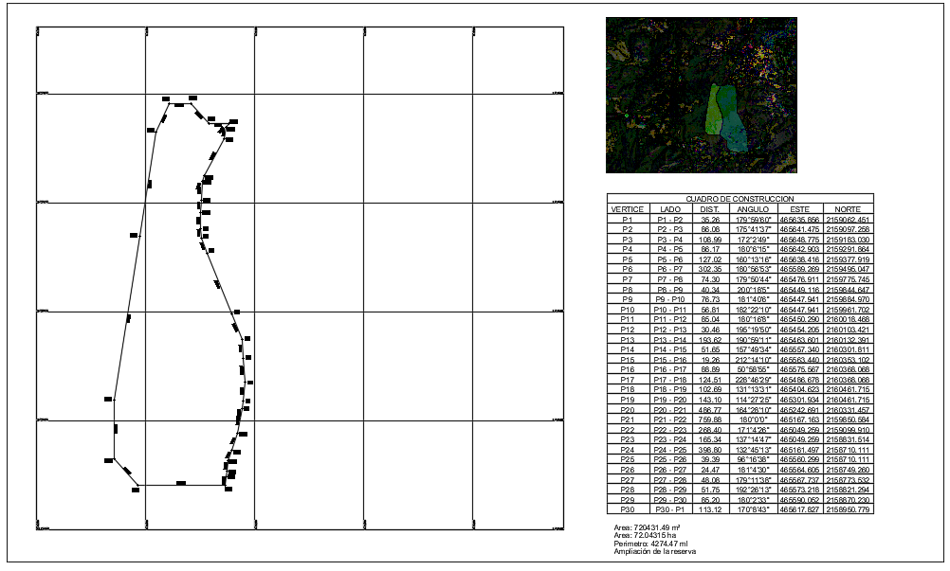

Poligonal y medidas de la zona propuesta para anexar al propuesto Santuario del Agua Espíritu Santo.

Dado en el Palacio del Poder Legislativo, en la ciudad de Toluca de Lerdo, capital del Estado de México, a los diecisiete días del mes de octubre del año dos mil veintitrés.

SECRETARIAS

DIP. MARÍA ELIDA CASTELÁN MONDRAGÓN

DIP. MARÍA DEL ROSARIO  AGUIRRE FLORES | DIP. CLAUDIA DESIREE  MORALES ROBLEDO

